MATEMATIKA
V Računanje je igra reši naloge na strani 59.
Nauči se: MNOŽENJE IN DELJENJE
Množenje in deljenje sta si obratni računski funkciji.
Račune množenja preverimo z računi deljenja in obratno – račune deljenja preverimo z računi množenja.
Primer:
7 * 8 = 56 56 : 8 = 7
Preveri, če si pravilno zmnožil račune v Računanje je igra na strani 59!
ŠPORT
Sreda, 7. 4. 2021 – ura bo potekala preko videa TEAMS – 8. 00
PRIPRAVA NA ŠPORTNOVZGOJNI KARTON
Učenci naj bodo tudi v naslednjem tednu čim več gibalno aktivni (vsaj 45 minut dnevno), intenzivnost pa naj bo takšna, da se dobro počutijo in prepotijo.
V nadaljevanju vam pošiljam vadbo za ta teden.
Bodite zdravi in upoštevajte navodila naše države: higiena rok, …
V mesecu aprilu izvajamo meritve za športnovzgojni karton, ki nam pokažejo telesne značilnosti in gibalne (motorične) sposobnosti otrok. Podatki so namenjeni otrokom in mladostnikom, njihovim staršem in športnim pedagogom.
Pomagajo pri usmerjanju otrok pri vključevanju v različne športne dejavnosti ter spremljajo njihov telesni in gibalni razvoj, saj njihove dosežke primerjajo z dosežki vrstnikov v Sloveniji.

Da lahko ugotovimo, ali gibalne sposobnosti razvijamo, moramo le-te testirati. Na osnovi testiranja lahko ugotovimo, ali napredujemo ali nazadujemo v svojih sposobnostih. Ker je otroštvo čas intenzivnega razvoja, moramo testiranje opravljati vsako leto. To opravimo z nalogami v športno vzgojnem kartonu.
Letos bomo karton izvedli nekoliko drugače oziroma se boste nanj pripravili s spodnjimi nalogami, ki so prilagojene trenutni situaciji.
Šport pa ne pomeni samo vadbo in tekmo za rezultat, ampak tudi osveščanje mladega človeka s pomočjo knjig, priročnikov, športnih filmov, ŠV kartona, računalniških programov in podobno.

Navodil ni potrebno natisniti. Na list papirja napiši naslov testa, pod naslovom pa napiši dobljene rezultate. Ko pridemo v ponedeljek v šolo, bomo preverili rezultate.
SLOVENŠČINA
Samostojni delovni zvezek, stran 26, 27, 28 (do naloge 32).
Danes boš s pomočjo videa ali priloženega opisa spoznal še gozdno žival.
Pri gozdih ali divjih žiivalih ne uporabimo ključne besede UPORABNOST!
Jež je gozdna žival. Ima dolg, zašiljen gobček. Z njim neprestano vohlja in tako zazna hrano in nevarnost. Voh ima dobro razvit. Na glavi ima dva majhna uhlja. Zelo dobro sliši. Z majhnimi očmi pa bolj slabo vidi. Ima mišičasto telo. Zgornja stran je porasla z bodicami, spodnja pa je dlakava. Ima majhne rep in dva para kratkih nog s petimi prsti. Na koncu vsakega prsta je krempelj.
Hrani se z deževniki, golimi polžki, ptičjimi jajci, mladimi mišmi, kačami pa tudi s sadjem, gobami in koreninami.
Jeseni se jež pripravi na zimsko spanje in se odebeli, pod kupom listja pa si nastelje mehko počivališče. Zvije se v klobčič in globoko zaspi. Navadno se prebudi šele spomladi.
Ježeva samica skoti od 3 do 7 mladičev enkrat ali dvakrat na leto.
S pomočjo ogleda filma in/ali besedila reši do 32. naloge na strani28.
NIT
Ali poznaš pomen pregovora: Vsega lepega je enkrat konec.

Vsaka stvar ima svoj začetek, trajanje in konec.
Da bi bilo obdobje trajanja čim daljše, smo se živa bitja prilagajala življenjskemu okolju in se tako spreminjala.
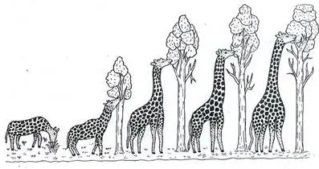
Žirafi se je med prilaganjem iskanja hrane Barva zajčje dlake se je prilagajala okolju.
daljšal vrat.

Preberi snov v učbeniku na strani 62 in 63.
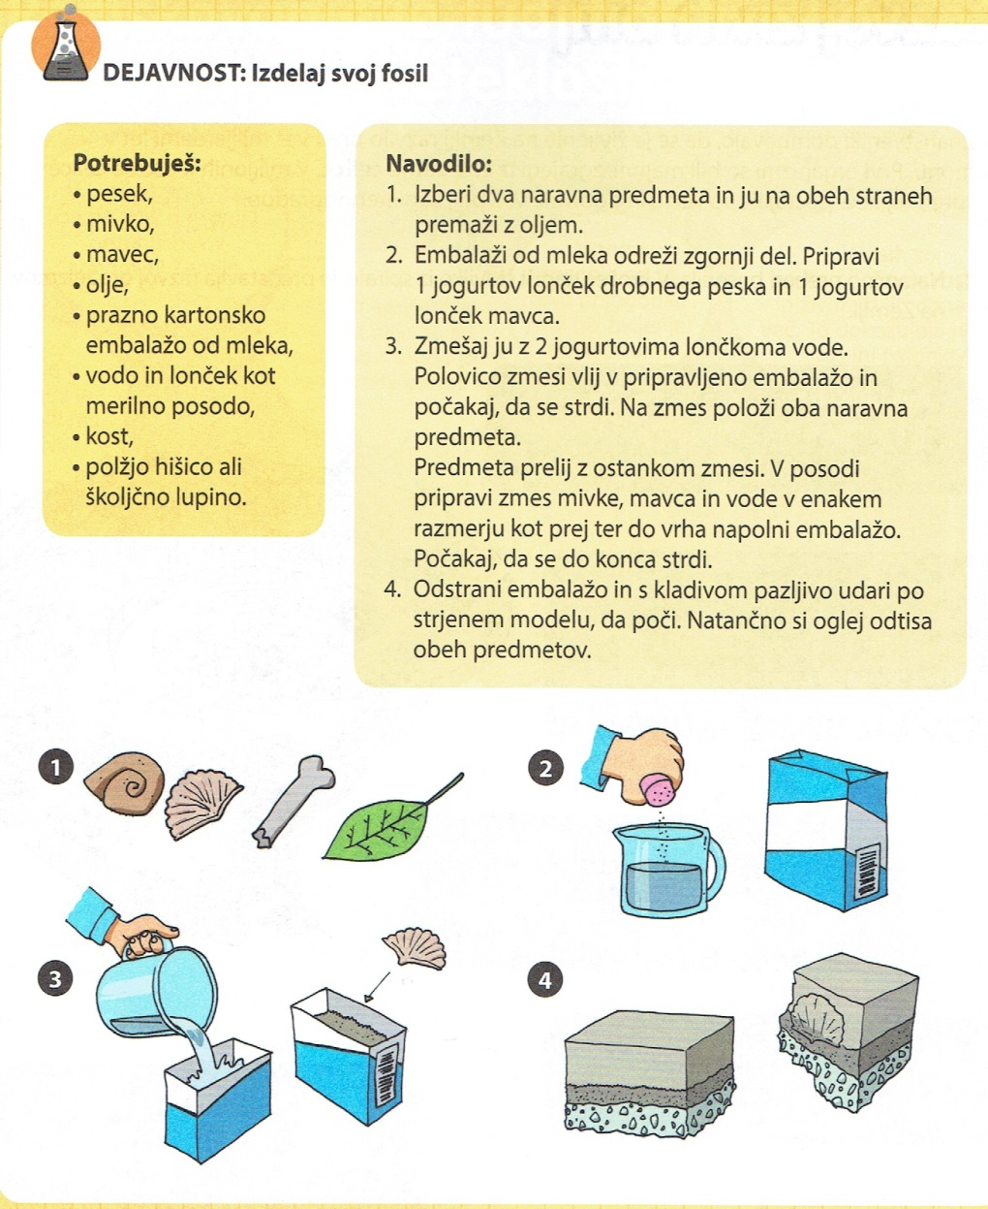

Kako so se živa bitja spreminjala skozi geološka obdobja pa nam dokazujejo tudi fosili. V šoli si bomo ogledali našo zbirko fosilov. Svoj »fosil« pa si lahko izdelaš tudi sam.

DRUŽBA
Naselja v domači pokrajini
Naselja so bivališča večjih ali manjših skupin ljudi.
Vas je oblika naselja na podeželju.
Mesto je naselje, ki je pomembno gospodarsko, kulturno, izobraževalno in upravno središče.
Senovo je središče krajevne skupnosti, ki povezuje naslednja naselja in zaselke: Mali Kamen, Reštanj, Šedem ,Dobrova, Stranje, Gorenji Leskovec, Brezje, Kališovec, Dovško. Naša krajevna skupnost meri 42,5 kvadratnih kilometrov. Ležimo v jugovzhodnem delu Slovenije, v regiji Posavje in občini Krško. V občini je skupno 16 krajevnih skupnosti.

D.N. Poišči slike, razglednice podeželskih naselij.
Vprašaj starejše ljudi, kako so nekoč živeli na vasi.
NEMŠČINA
V SREDO, 7. 4. 2021, OB 13.05 URI
Tu je povezava:
https://arnes-si.zoom.us/j/92383362114

